**1 a)**

En magnet består av en nordpol (N) og en sydpol (S). Mellom disse polene er et magnetisk felt som oppstår som følge av ladning som flytter på seg. For å illustrere dette magnetiske feltet bruker man linjer som går fra N til S på magneten. Flere linjer indikerer et sterkere magnetfelt enn ved færre linjer. Gruppen av disse linjene som representerer det magnetiske feltet kalles en magnetisk fluks. Denne angir styrken av hele magnetfeltet og har benevnelsen **Weber.**

En weber tilsvarer cirka ${10}^{8}$ linjer. Dette er da en stor enhet og, og det brukes vanligvis micro-weber for å angi magnetisk flux.

**b)**

Man kan også beskrive tettheten av den magnetiske fluksen. Dette beskriver styrketettheten av magnetfeltet. Flukstettheten er mengden av flux per et område som står vinkelrett på det magnetiske feltet. Symbolet til flukstettheten er B, og enheten er **tesla** (T).

Formelen for flukstettheten (B) ser slik ut: $B=\frac{ϕ}{A}$, der $ϕ$ er den magnetiske fluksen, og $A$ er området i $m^{2}$.

**c)**

Tesla er SI-enheten for flukstetthet, men **gauss** brukes også ofte. Gauss er derfor et alternativt mål på flukstetthet. 1T tilsvarer ${10}^{4}G$. Instrumentet som brukes til å måle flukstetthet er for øvrig et gaussmeter.

**2 a)**

Et materiale sin **permeabilitet** er evnen det har til å danne et magnetfelt inne i selve materialet når det blir påvirket av et ytre magnetfelt. Permeabiliteten til et materiale deles ofte opp i to deler. En del som angir permeabiliteten i vakuum, og en del som er en relativ permeabilitet. Jo høyere permeabilitet et materiale har, desto enklere kan et magnetfelt etableres. Et materiales permeabilitet avhenger følgelig også av hva slags type materiale det er snakk om.

Permeabiliteten i vakuum er gitt ved formelen : $μ=4*π*{10}^{-7} [\frac{W_{b}}{A_{t}*m }]$. Dette blir ofte brukt som en referanse. Den relative permeabiliteten er dermed forholdet mellom den absolutte permeabiliteten og den i vakuum.

**b)**

Et materiales **reluktans** representerer magnetisk motstand. Eller med andre ord materialets evne til å lede magnetfelt. Dette kan direkte sammenliknes med elektrisk motstand (materialets evne til å lede strøm)

Verdien av den magnetiske reluktansen er for øvrig direkte proporsjonal med lengden av det magnetiske feltet.

**3)**

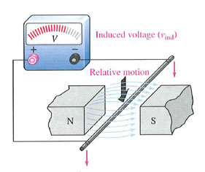

$V=15.0 m/s$ $B=1.0 T$ $I \left(Lengde\right)=20.0 cm=0.20 m$

Får vite av oppgaven at retningen og bevegelsretningen til ledningen er vinkelrett på magnetfeltet. Kan da bruke formelen:

$$U_{ind}=B*V*I$$

**Setter inn i formelen**

$$U_{ind}=1.0*15.0*0.20$$

$$U_{ind}=3.0$$

$$U_{ind}=3.0V$$

**4)**

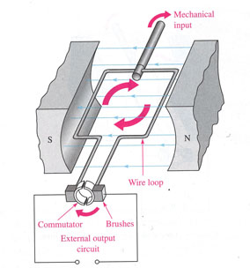

En generator en er komponent som gjør om mekanisk energi til elektrisk strøm. En generator sine viktigste komponenter er de såkalte «polene». Disse er essensielt spoler (de er surret opp med for eksempel kobber) og når det går strøm igjennom disse danner de et magnetfelt. Dette tilsvarer det som er tegnet opp som N og S på tegningen over. Videre er «Armature»- kjernen en viktig del av generatoren. Det er her det elektrisk ledende materialet som skal bevege seg i magnetfeltet blir surret opp.

For å fange opp spenningen som blir generert i magnetfeltet brukes noe som kalles en Commutator sammen med «brushes». En generator virker på prinsippet utledet i *Faradays-lov.* Den sier at når en leder blir flyttet i et magnetfelt/ eller magnetfeltet forandres i en spole induseres det en spenning i spolen. Denne er for øvrig lik antall viklinger i spolen ganget med hastighetsforandringen til den magnetiske fluksen. Spenningen som blir generert er et resultat av forandring i strømmen når materialet beveger på seg i magnetfeltet.

Av *Faradays-lov* ser vi den induserte spenningen avhenger av to ting. Størrelsen på spolen med ledende materiale, og hastigheten i den magnetiske fluksen. (hastighetsforandringen). Jo raskere vi snurrer spolen rundt i magnetfeltet, jo høyere vil den induserte spenningen bli. Det samme går da for størrelsen på spolen, jo større spole, desto høyere vil den induserte spenningen bli.

**5)**

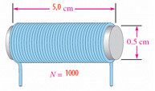

$Diameter=0.5 cm, Radius=0.25cm$ $I=5.0cm$ $N=5000$ $μ=0.25*10^{-3}$

Bruker formelen for størrelsen av en spole

$$L=\frac{N^{2}*μ*A}{I }$$

$A$ er arealet av en sirkel med tilsvarende diameter som spolen

$$L=\frac{{(5000}^{2})*\left(0.25*{10}^{-3}\right)*\left({0.025}^{2}*π\right)}{5.0}$$

$$L=\frac{625}{8}π ≈2.45$$

$$L=2.45 \left(Henry\right)$$

**6 a)**

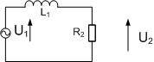

$R_{2}=2200 Ω$ $L_{1}=100 mH$

Bruker formelen for grensefrekvensen til et LP-filter

$f_{g}=\frac{R_{2}}{2π*L_{1}}$

$$f_{g}=\frac{2200 Ω}{2π*100*10^{-3} H}$$

$$f_{g}=3501.4 Hz$$

**b)**

Benytter MATLAB filene, og får kurven

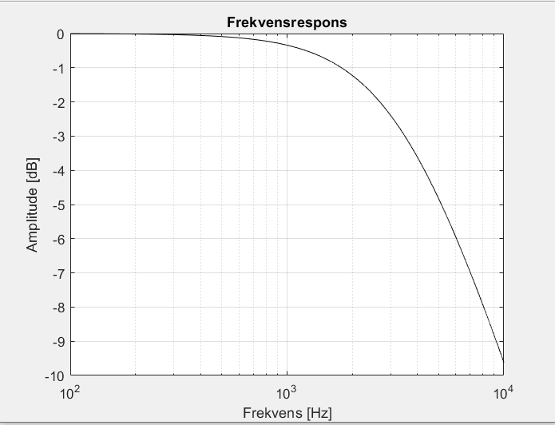

**c)**

Benytter MATLAB og får dette resultatet

